**Assignment 2**

**Q.1 :**

<!DOCTYPE html>

<html lang="en">

    <head>

        <meta charset="UTF-8">

        <meta name="viewport" content="width=device-width,initial-scale=1.0">

        <title>CSS Selecters Example</title>

        <style>

            /*universal selector*/

            * {

                   font-family: Arial, Helvetica, sans-serif;

            }

            h1 {

                color: blue;

            }

            /* id selector*/

            #main{

                text-align: center;

            }

            /* class selector*/

            .highlight{

                background-color: aquamarine;

            }

        </style>

    </head>

    <body>

        <h1 id="main">CSS Selectors Example </h1>

        <p>this is a paragraph </p>

        <div>

            <p class="highlight">this paragraph is inside a div</p>

        </div>

        <ul>

            <li>List </li>

            <li class="highlight">List item 2</li>

        </ul>

    </body>

</html>

**Output :**

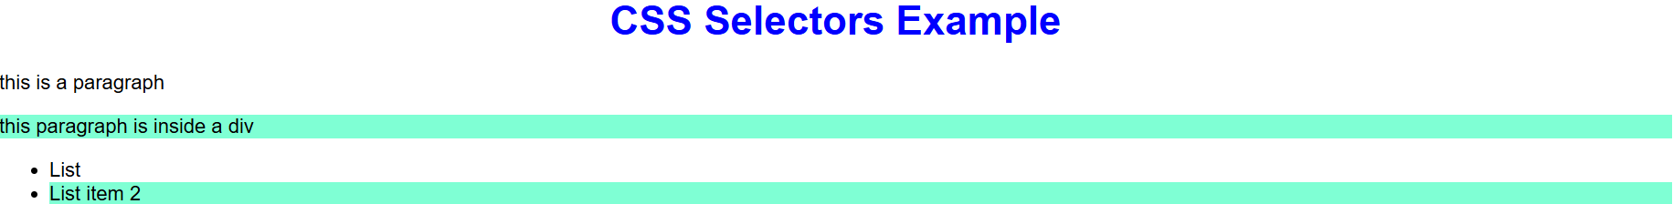

**Q.2 :**

<!DOCTYPE html>

<html lang="en">

    <head>

        <meta charset="UTF-8">

        <meta name="viewport" content="width=device-width,initial-scale=1.0">

        <title>CSS Box Model Example </title>

        <style>

            .box{

                width: 300px;

                margin: auto;

                padding: 20px;

                border: 5px solid black;

                background-color: lightpink;

                text-align: center;

            }

        </style>

    </head>

    <body>

        <div class="box">

            <h2>Hello world!!</h2>

            <p>this is an example of css box model. this include padding,margin, width.... </p>

        </div>

    </body>

</html>

**Output :**

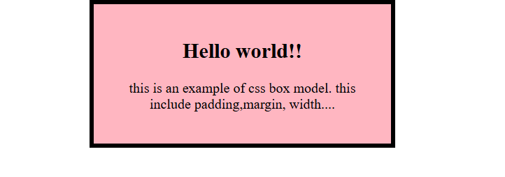

**Q.3 :**

<!DOCTYPE html>

<html lang="en">

    <head>

        <meta charset="UTF-8">

        <meta name="viewport" content="width=device-width,initial-scale=1.0">

        <title>Registration form</title>

        <style>

            body{

                font-family: Arial, Helvetica, sans-serif;

                margin: 20px;

            }

            form{

                max-width: 400px;

                padding: auto;

                border: 1 px solid black;

                border-radius: 5 px;

                background-color: blueviolet;

            }

            label{

                font-weight: bold;

            }

        </style>

    </head>

    <body>

        <h2>Registration form</h2>

        <form>

        <label for="name">name:</label>

        <input type="text" id="name" name="name"> <br> <br>

        <label for="email">email:</label>

        <input type="email" id="email" name="email"> <br> <br>

        <label>Gender:</label><br>

        <input type="radio" id="male" name="Gender" value="male">

        <label for="male">male</label>

        <input type="radio" id="female" name="Gender" value="female">

        <label for="female">female</label>

        <br> <br>

        <label>Interest:</label><br>

        <input type="checkbox" id="reading" name="interest" value="reading">

        <label for="reading">reading</label>

        <input type="checkbox" id="writing" name="interest" value="writing">

        <label for="writing">writing</label>

        <input type="checkbox" id="drawing" name="interest" value="drawing">

        <label for="drawing">drawing</label>

        <input type="checkbox" id="singing" name="interest" value="singing">

        <label for="writing">singing</label>

        <br> <br>

        </form>

    </body>

</html>

**Output :**

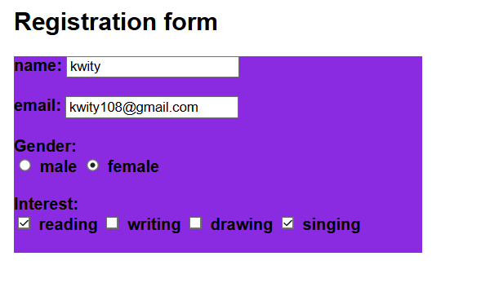

**Q.5:**

**HTML:**

<!DOCTYPE html>

<html lang="en">

    <head>

        <meta charset="UTF-8">

        <meta name="viewport" content="width=device-width,initial-scale=1.0">

        <title>Responsive Page</title>

        <link rel="stylesheet" href="style.css">

    </head>

    <body>

        <div class="content">

        <h2>Welcome to Responsive Page</h2>

        <p>This page changes background color based on screen width.</p>

        </div>

    </body>

</html>

**CSS :**

body{

    background-color: palevioletred;

    font-family: Georgia, 'Times New Roman', Times, serif;

    font-size: 18px;

    text-align: center;

    margin: 0;

    padding: 20px;

}

.content{

    max-width: 800px;

    margin: auto;

}

@media (max-width:600px){

body{

      background-color: aqua;

      font-size: 16px;

      text-align: center;

}

}

@media (min-width:601px) and (max-width:900px){

    body{

        font-size: 20px;

    }

}

@media (min0width:901px){

    body{

        font-size: 22px;

    }

}

**Output :**



